**PORTARIA PRES Nº 116, DE 30 DE JUNHO DE 2015.**

Designa empregado para exercer a função de pregoeiro, constitui equipe de apoio e dá outras providências.

O Presidente do Conselho de Arquitetura e Urbanismo do Brasil (CAU/BR), no uso das atribuições que lhe conferem o art. 29, inciso Ili da Lei nº 12.378, de 31 de dezembro de 2010, o art. 70, inciso XXXVII do Regimento Geral aprovado pela Resolução CAU/BR *nº* 33, de 6 de setembro de 2012, e o art. 51, *caput,* da Lei nº 8.666, de 21 de junho de 1993;

**RESOLVE:**

Art. 1º Designar, para exercer a função de pregoeiro do Conselho de Arquitetura e Urbanismo do Brasil (CAU/BR), pelo período de 30 de junho de 2015 a 30 de junho de 2016, o empregado RICARDO DE FREITAS FRATESCHI JUNIOR.

Parágrafo único. As atribuições do Pregoeiro compreendem:

I - o credenciamento dos interessados;

II- o recebimento dos envelopes e arquivos eletrônicos contendo documentos de habilitação, a abertura dos envelopes *e* arquivos eletrônicos das propostas de preços, o seu exame e a classificação dos proponentes;

III- a condução dos procedimentos relativos aos lances e à escolha da proposta ou do lance de menor preço;

IV - a elaboração de atas circunstanciadas das sessões públicas;

V - a condução dos trabalhos da equipe de apoio;

VI- o recebimento, o exame e a decisão sobre recursos;

VII- o encaminhamento do processo devidamente instruído, após a adjudicação, à

autoridade superior, visando à homologação e à contratação.

Art. 2º Ficam designados os seguintes empregados para atuarem como equipe de apoio às licitações na modalidade pregão promovidas pelo CAU/BR:

I- ELANE COELHO **LIMA;**

II-ALESSANDRO DE SOUZA ALVES

Art. 3º Em suas faltas e impedimentos, os membros da equipe de apoio serão substituídos pelo empregado WANDERSON DA SILVA SANTOS.

Art. 4º Esta Portaria entra em vigor nesta data.

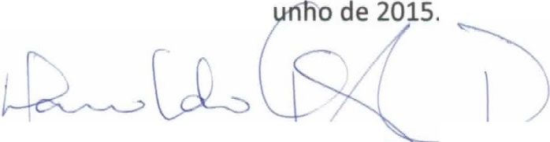

Brasília, 30 de j

**HAROLDO PINHEIRO V (4AR DE YEIR Z**

Presidente do CAU/BR